# Bài 12: Đại cương về polymer

**Giải Hóa 12 Bài 12: Đại cương về polymer**  
  
**Mở đầu trang 51 Hóa học 12**: Các polymer tự nhiên (tinh bột, cellulose, tơ tằm,...) hay polymer tổng hợp (PE, PVC, nylon-6,6,...) được sử dụng rộng rãi trong đời sống và sản xuất. Vậy, polymer là gì và chúng có các tính chất cơ bản nào?  
  
**Lời giải:**  
- Polymer là những hợp chất có phân tử khối rất lớn do nhiều đơn vị nhỏ (gọi là mắt xích) liên kết với nhau.  
- Tính chất vật lí:  
+ Các polymer thường là chất rắn, không nóng chảy hoặc nóng chảy ở một khoảng nhiệt độ khá rộng.  
+ Hầu hết polymer không tan trong nước, một số tan được trong dung môi hữu cơ.  
+ Nhiều polymer có tính dẻo (nhựa); một số polymer có tính đàn hồi (cao su); một số polymer khác thường dai, bền và dễ kéo sợi. Nhiều polymer không dẫn điện nhưng có một số polymer có tính bán dẫn.  
- Tính chất hóa học: Polymer có thể tham gia phản ứng cắt mạch, giữ nguyên mạch và tăng mạch.  
**I. Khái niệm, danh pháp**  
**Hoạt động trang 51 Hóa học 12**: Trùng hợp ethylene tạo thành polyethylene (PE):  
 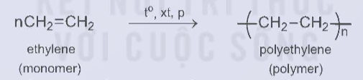  
Em hãy so sánh về thành phần nguyên tố, phân tử khối của polyethylene so với ethylene.  
**Lời giải:**  
- Thành phần nguyên tố trong phân tử ethylene giống phân tử polyethylene (gồm C và H).  
- Phân tử khối của polyethylene bằng tổng phân tử khối của phân tử ethylene tham gia phản ứng trùng hợp.  
**Câu hỏi 1 trang 52 Hóa học 12**: Hãy xác định các monomer tương ứng dùng để tổng hợp các polymer sau: PE, PS và PVC  
**Lời giải:**  
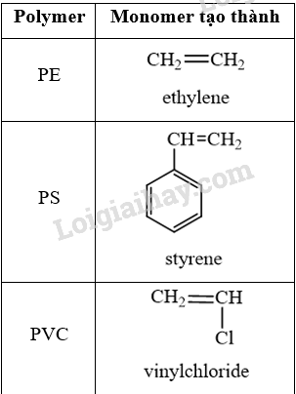  
**Câu hỏi 2 trang 52 Hóa học 12**: Viết công thức cấu tạo và gọi tên polymer được tổng hợp từ monomer sau:  
a) propylene;  
b) methyl methacrylate.  
 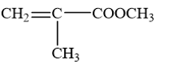  
**Lời giải:**  
a) Polypropylene (PP) được tổng hợp từ monomer propylene  
 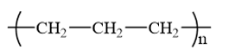  
b) Poly(methyl methacrylate) (PMM) được tổng hợp từ monomer methyl methacrylate  
 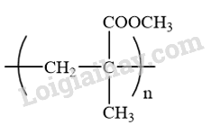  
**III. Tính chất hóa học**  
**Câu hỏi 3 trang 54 Hóa học 12**: Viết phương trình hoá học của các phản ứng sau:  
a) Thuỷ phân hoàn toàn poly(methyl methacrylate) trong môi trường base.  
b) Thuỷ phân hoàn toàn nylon-6,6 trong môi trường acid.  
**Lời giải:**  
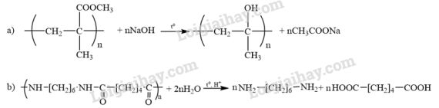  
**Câu hỏi 4 trang 54 Hóa học 12**: Hộp xốp đựng thực phẩm chế biến sẵn thường làm bằng polystyrene. Hãy tìm hiểu và cho biết có nên sử dụng các hộp này để đựng thức ăn nóng hoặc cho hộp vào lò vi sóng để hâm nóng thức ăn hay không. Tại sao?  
**Lời giải:**  
Polystyrene bị nhiệt phân tạo styrene.  
  
Không nên sử dụng các hộp làm bằng polystyrene để đựng thức ăn nóng hoặc cho hộp vào lò vi sóng để hâm nóng thức ăn vì ở nhiệt độ cao, polystyrene bị nhiệt phân tạo styrene. Styrene là một chất độc đối với cơ thể người: có độc với gan, có thể gây ung thư,...  
**IV. Phương pháp tổng hợp**  
**Câu hỏi 5 trang 54 Hóa học 12**: Cho các polymer sau: PS; nylon-6,6; PVC.  
Polymer nào được điều chế bằng phản ứng trùng hợp? Polymer nào được điều chế bằng phản ứng trùng ngưng?  
**Lời giải:**  
- Polymer được điều chế bằng phản ứng trùng hợp là polystyrene (PS) và poly(vinyl chloride).  
- Polymer được điều chế bằng phản ứng trùng ngưng là nylon-6,6.  
**Xem thêm các bài giải bài tập sgk Hóa học 12 Kết nối tri thức hay, chi tiết khác:**  
Bài 9: Amino acid và peptide  
Bài 10: Protein và enzyme  
Bài 11: Ôn tập chương 3 trang 50  
Bài 13: Vật liệu polymer  
Bài 14: Ôn tập chương 4